Sprachenlernen 3.0 Prototyp

Kommt in die App:
-Programm komplett über Spracherkennung bedienbar:
Buttonclicks, Programm schliesen, Antwort Eingabe, Antwort Bestätigung, Auswahl der Übungen, usw.
Trotzdem auch normal mit Tastatur und Maus bedienbar

-Vokabelübungen:
Deutsches Wort oder Bild Anzeigen und Japanisches Wort sagen.
Möglichkeit Wort überspringen und am ende beantworten.
Möglichkeit Aktuelle Übung Zurücksetzen und von Vorne beginnen.
Möglichkeit KI bitten Lösung anzuzeigen wenn man es nicht weis.

-Texteinsetzungsübungen:
Satz anzeigen wo ein oder 2 wörter fehlen und diese einsetzen.
Möglichkeit Satz überspringen.
Möglichkeit KI bitten Lösung anzuzeigen wenn man es nicht weis.

Kommt vieleicht später in die App:
-Resonanz der KI:
Sounddateien Abspielen (Gut gemacht, schlecht gemacht, hi, chiao, ...).
KI begrüßt/verabschiedet einen je nach Tageszeit anderst.
Beim erstem Start kann nutzer auswählen wie er angesprochen werden will(kami-sama, goshujin-sama, hime-sama, onii-chan).
Nutzer kann sich für die KI einen namen aussuchen (vorgefertigte oder über Textfeld eintippen/sprechen).
Sich von der KI tipps geben lassen (z.B. erstes oder beliebiges Zeichen anzeigen lassen, vielleicht noch sich von der K I beschimpfen lassen oder ihr danken egal Hauptsache es kommt ein kleiner Dialog zustande).

-Settingsscreen:
zum ändern der gegenseitigen Anrede

Screens:
-Startscreen mit Übungen und schließen Button
-Bilderanzeigen/Vokabel Screen
-Texteinsetzungs Screen
-Auswahlscreen für Übungen
-Begrüßungsscreen mit Auswahl Anrede beim Erstem Start
-Settingsscreen

Datenbank:
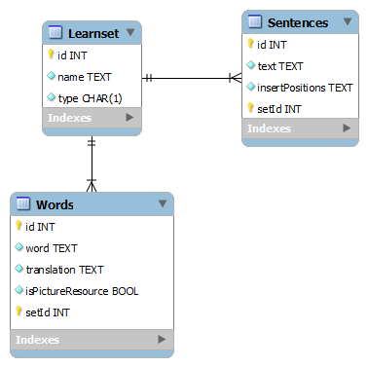
-translation speichert Übersetzung oder relativen Pfad zu einem Bild
-Sentences.text Format:
Wort1 Wort2 Wort3 ...
Bsp:
０ １ ２ ３ ４
アニメ と まんが が 大好きだよ。

-Sentences.insertPositions Format:
zahl,zahl,zahl,...
Bsp:
1,3

Navigation:
